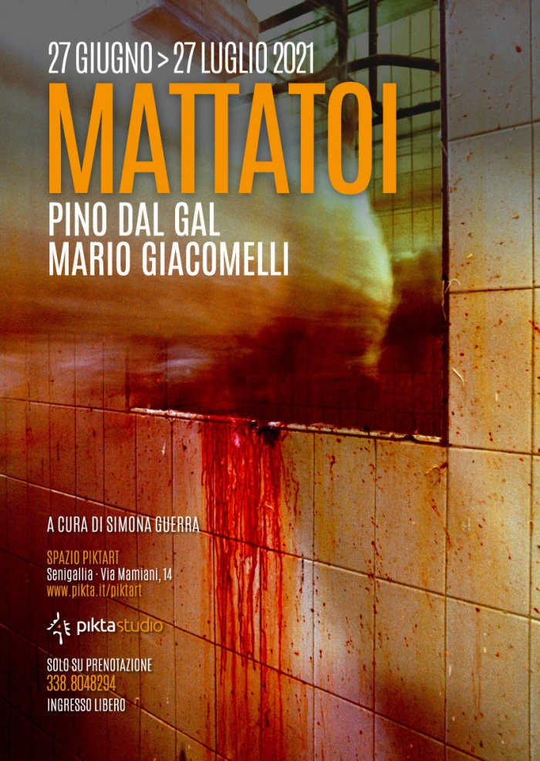
Comunicato stampa
M A T T A T O I
Pino Dal Gal - Mario Giacomelli

a cura di Simona Guerra

dal 27 giugno al 27 luglio 2021

Spazio Piktart
Via Mamiani 14,
Senigallia - Regione Marche
info: www.pikta.it/piktart
da Martedì a Domenica ore 18,00 - 20,00
solo su prenotazione chiamando
il numero 338.8048294

Ingresso libero

In questa mostra, curata da Simona Guerra, ci troviamo dentro a moderni mattatoi con immagini scattate da due diversi autori: Mario Giacomelli, che nel 1961 a Senigallia ha realizzato la sua serie Mattatoio, e Pino Dal Gal che nel 1976 in nord Italia ha realizzato Chicken story.
La parte finale, più cruenta, di queste vite destinate alla catena di montaggio alimentare vengono raccontate senza veli e senza mai vestire i panni degli obiettori di coscienza. Salta però agli occhi, sin dalle prime immagini, che chi le sta uccidendo non considera più quelle creature fotografate come animali bensì come semplice carne da macello. Bestie che oggi non sono più allevate ma prodotte, come si legge in più di un sito di grandi aziende del settore.
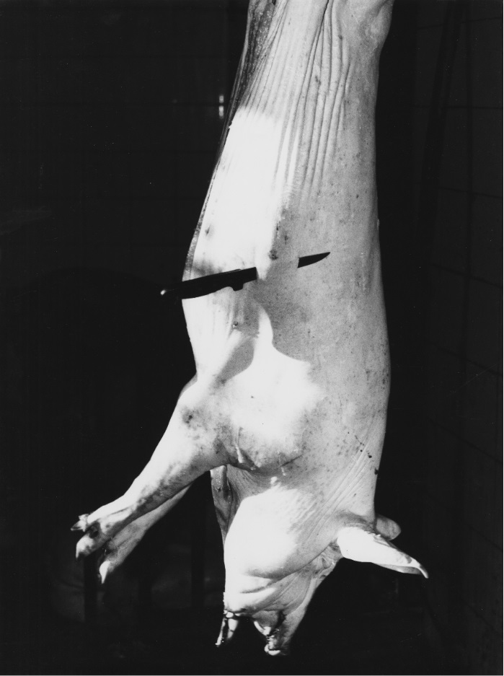
Le parole hanno un peso.
Due lavori complessi, molto diversi tra loro per stile e approccio, che come afferma Pino Dal Gal si fanno “metafora di una faccia della realtà del vivere” risultando più che mai attuali e in grado di richiamare alla nostra mente molte situazioni politiche, sociali, ambientali in cui il più forte sovrasta il debole e indifeso per logiche sempre riconducibili ai propri interessi.
Il Mattatoio di Giacomelli è un lavoro poco conosciuto e pubblicato; in mostra viene esposto integralmente ed è questa l’occasione per approfondire la conoscenza del “primo” Giacomelli. Nel 1961 infatti egli ha da pochi anni realizzato serie quali Lourdes e Zingari (1957) o Puglia (1958) e dunque tutti lavori in cui il reale non è stato ancora trasfigurato come accadrà in serie successive.
Di Dal Gal rimaniamo scioccati, oltre che per la crudezza delle scene, anche per quel suo uso apparentemente incontrollato, psichedelico, del colore.
Una mostra attuale nei contenuti, oltre che nelle immagini, a causa del forte legame che si sta sempre più evidenziando tra il dilagare degli allevamenti intensivi e la diffusione di virus letali; spesso focolai assodati per virus come l’influenza aviaria e suina.

Dichiara Pino Dal Gal

“l’argomento scelto dalla curatrice, Simona Guerra, è coraggioso, inevitabilmente duro. Parla di una realtà che non può lasciare indifferente chi la osserva. Io ho voluto farne una metafora della vita umana, in un mondo dove ogni giorno sofferenza, soprusi, violenza ed ogni forma di ingiustizia viene inflitta a uomini, donne e bambini. Per tenere gli occhi aperti.”

“Questo racconto mi ha appassionato da subito anche se non è stato facile realizzarlo. Anche dal punto di vista tecnico c’erano delle difficoltà per via della luce inadeguata, degli spazi. Dovevo stare attento a come mi muovevo ma anche a non dare l’idea di ciò che volevo realmente documentare.
Ho cercato di seguire un senso nel racconto. Da quando i polli arrivano nelle gabbie fino alle successive azioni che accadono. Quelle gabbie mi facevano pensare ai condomini delle grandi città, dove i palazzi sembrano gabbie strette in cui sopravvivere. Nonostante questo penso che la mia fotografia, come negli altri casi, sia un lavoro che ha come soggetto la vita.”
“Mi gratifica e onora esporre in questa mostra insieme a Mario Giacomelli, il poeta dell’immagine che ho sempre molto ammirato e avuto il piacere di conoscere negli anni ’60, quelli del mio inizio, ai tempi dei concorsi e del merito.”
La mostra
In mostra 35 opere fotografiche originali scattate da due diversi autori: Mario Giacomelli, che nel 1961 a Senigallia ha realizzato la sua serie Mattatoio, presso il mattatoi comunale, e Pino Dal Gal che nel 1976 ha realizzato Chicken story in nord Italia presso una grossa azienda dove viene praticato l’allevamento intensivo.

Biografie degli autori
Mario Giacomelli è nato a Senigallia (1925-2000) ed è uno dei piu riconisciuti e apprezzati artisti della fotografia del Novecento. La sua opera è esposta e pubblicata in oggi parte del mondo e innumerevoli sono i riconoscimenti ottenuti.
Dopo i primissimi anni della sua attività fotografica, vissuta accanto alla figura di Giuseppe Cavalli e ai fotografi del gruppo Misa, a Senigallia, intraprende un percorso di ricerca interiore, attraverso la fotografia, dapprima muovendosi nel reale e più avanti attuando un lungo discorso (mai interrotto) con la poesia. Tra le sue serie fotografiche più conosciute, per citarne solo alcune, troviamo Vita d’ospizio (1955-1957) Scanno (1957-1959), Io non ho mani che mi accarezzino il volto (1961-1963) più noto come Pretini, e naturalmente i suoi inconfondibili Paesaggi (dal 1954).
Info: www.mariogiacomelli.it

Pino Dal Gal è nato a Verona nel 1936. Sin da giovane ha studiato tecniche di ripresa e laboratorio a Milano e in Piemonte, presso lo studio di Riccardo Gariglio, dove ha completato la sua preparazione. Con il rientro a Verona, sin dai primi anni ‘60 si dedica alla foto di costume e reportage, lavorando per i servizi editoriali della Arnoldo Mondadori Editore. Dal 1970 al 2008 dirige la sua agenzia di pubblicità e marketing, la Dal Gal & Co a Verona, realizzando importanti campagne nazionali.
Dopo la prima grande mostra personale al Museo di Castelvecchio di Verona (1976) e i successivi riconoscimenti ad Arles nel 1977, incontra lo storico Helmut Gernsheim che acquisisce 40 sue opere per la collezione permanente del Museo della Fotografia di Austin (Texas) e successivamente le espone nel nuovo spazio espositivo Guggenheim ai Magazzini del Sale a Venezia.
Numerose le mostre a lui dedicate sino ad oggi. Tra queste la mostra retrospettiva tenutasi alla Galleria Internazionale Scavi Scaligeri a Verona e alla Keith De Lellis Gallery a New York (2000). Da molti anni si dedica esclusivamente alla fotografia creativa, libera dagli schemi, alla ricerca di soggetti e sequenze che caratterizzano la sua cifra stilistica.
Info: www.pinodalgal.it

Crediti
Per le immagini:
Pino Dal Gal © Archivio Pino Dal Gal, Verona
Archivio Mario Giacomelli © Simone Giacomelli, Senigallia

_____________________________________________________
Info generali mostra
MATTATOI
Pino Dal Gal - Mario Giacomelli
a cura di Simona Guerra
dal 27 giugno al 27 luglio 2021

Spazio Piktart
Via Mamiani 14,
Senigallia - Regione Marche
info: www.pikta.it/piktart

Catalogo
a cura di Simona Guerra
Edito da Pikta Studio

Orari
da Martedì a Domenica ore 18,00 - 20,00
solo su prenotazione chiamando
il numero 338.8048294

Ingresso libero
Gli accessi saranno contingentati

